|  |  |
| --- | --- |
| Gerb-BMSTU_01 | **Министерство науки и высшего образования Российской Федерации**  **Федеральное государственное бюджетное образовательное учреждение**  **высшего образования**  **«Московский государственный технический университет**  **имени Н.Э. Баумана**  **(национальный исследовательский университет)»**  **(МГТУ им. Н.Э. Баумана)** |

ФАКУЛЬТЕТ \_\_\_\_\_\_\_\_\_\_\_\_\_\_\_\_Информатика\_и\_системы\_управления\_\_\_\_\_\_\_\_\_\_\_\_\_\_\_\_\_\_

КАФЕДРА \_\_\_\_\_\_\_\_\_\_\_\_Системы\_обработки\_информации\_и\_управления\_\_\_\_\_\_\_\_\_\_\_\_\_\_\_

**ОТЧЕТ ПО (УЧЕБНОЙ/ПРОИЗВОДСТВЕННОЙ) ПРАКТИКЕ**

Студент\_\_\_\_\_\_\_\_\_\_Савченко\_Григорий\_Александрович\_\_\_\_\_\_\_\_\_\_\_\_\_\_\_\_\_\_\_

*фамилия, имя, отчество*

Группа\_\_\_\_\_\_ИУ5-32Б\_\_\_\_\_\_\_

Тип практики \_\_\_\_\_\_\_\_\_\_\_\_\_Учебная\_\_\_\_\_\_\_\_\_\_\_\_\_\_\_\_\_\_\_\_\_\_\_\_\_\_\_\_\_\_\_\_\_\_\_

Название предприятия\_\_\_\_\_\_\_МГТУ им. Н.Э. Баумана\_\_\_\_\_\_\_\_\_\_\_\_\_\_\_\_\_\_\_\_\_

Студент **\_\_\_\_\_\_\_\_\_\_\_\_\_\_\_\_\_ \_ Яковицкий С.В.**

*подпись, дата фамилия, и.о.*

Руководитель практики **\_\_\_\_\_\_\_\_\_\_\_\_\_\_\_\_\_ \_\_**\_\_\_\_\_\_\_\_\_\_\_\_ \_\_

*подпись, дата фамилия, и.о.*

Оценка \_\_\_\_\_\_\_\_\_\_\_\_\_\_\_\_\_\_\_\_\_\_\_\_\_\_\_\_\_\_\_\_\_\_

*2019 г.*

Министерство науки и высшего образования Российской Федерации

Федеральное государственное бюджетное образовательное

учреждение высшего образования

«Московский государственный технический университет имени Н.Э. Баумана

(национальный исследовательский университет)»

(МГТУ им. Н.Э. Баумана)

Кафедра «\_\_\_\_\_\_\_\_\_\_\_\_\_ИУ-5\_\_\_\_\_\_\_\_\_\_\_\_\_\_\_\_\_\_»

**ЗАДАНИЕ**

**на прохождение учебной практики**

на предприятии МГТУ им. Н.Э. Баумана

Студент\_\_\_\_\_\_\_\_\_\_\_\_\_Яковицкий Станислав Владиславович\_\_ИУ5-35Б\_\_\_\_\_\_\_\_\_\_\_\_\_\_\_\_\_\_

(фамилия, имя, отчество; инициалы; индекс группы)

Во время прохождения учебной практики студент должен:

1. Разработать инфологическую модель
2. Разработать датологическую модель
3. Запросы для предметной области
4. Отчеты по предметной области
5. Разработать граф диалога
6. Подготовить необходимую документацию.
7. Защитить макет.

Дата выдачи задания « \_\_\_\_ » \_\_\_\_\_\_\_\_\_\_\_\_\_ 2019 г.

Руководитель практики от кафедры\_\_\_\_\_\_\_\_\_\_\_\_\_\_\_\_\_\_\_\_\_\_\_\_\_ / \_\_\_\_\_\_\_\_\_\_\_\_\_\_\_

(подпись, дата)

**Студент \_\_\_\_\_\_\_\_\_\_\_\_\_\_\_\_\_\_\_\_\_\_\_\_\_ / \_\_\_\_Яковицкий С.В.\_\_\_\_**

(подпись, дата) (Фамилия И.О.)

**Аннотация:**

База данных АИС Кафедры предназначена для ведения отчётности по студентам и учебным группам, преподавателям и их статьям, по предметам, хранения информации по расписанию и предметам, а так же по аудиториям и соответствующему оборудованию.

Пользователи могут добавлять и просматривать новых

студентов и преподавателей, так же добавлять их научные работы и просматривать расписание и информацию по аудиториям. Таким образом выполняя задачи АС.

Этот программный продукт основан на базе данных под управлением Microsoft Access c кодом, написанным на языке VB.

Оглавление

[**Ведение** 4](#_Toc27753165)

[**Задачи** 4](#_Toc27753166)

[**Описание предметной области и ее ограничений** 5](#_Toc27753167)

[**Ограничения предметной области** 5](#_Toc27753168)

[**Спецификационный вариант функциональной модели предметной области** 6](#_Toc27753169)

[**Категории пользователей:** 7](#_Toc27753170)

[**Спецификационный вариант инфологической модели** 7](#_Toc27753171)

[**Датологическая схема Базы данных** 8](#_Toc27753172)

[**Таблицы и типы полей в таблицах** 8](#_Toc27753173)

[**Принтскрины всех форм, отчётов и запросов** 9](#_Toc27753174)

# **Ведение**

Цель данной системы заключается в систематизации и автоматизации работы Кафедры

Цель работы - разработка действующего макета автоматизированной информационной системы, создать практический задел для курсовой работы по дисциплине Базы данных.

# **Задачи**

1. Разработать инфологическую модель
2. Разработать датологическую модель
3. Запросы для предметной области
4. Отчеты по предметной области
5. Разработать граф диалога
6. Подготовить необходимую документацию.
7. Защитить макет.

# **Описание предметной области и ее ограничений**

Предметная областью является Кафедра.

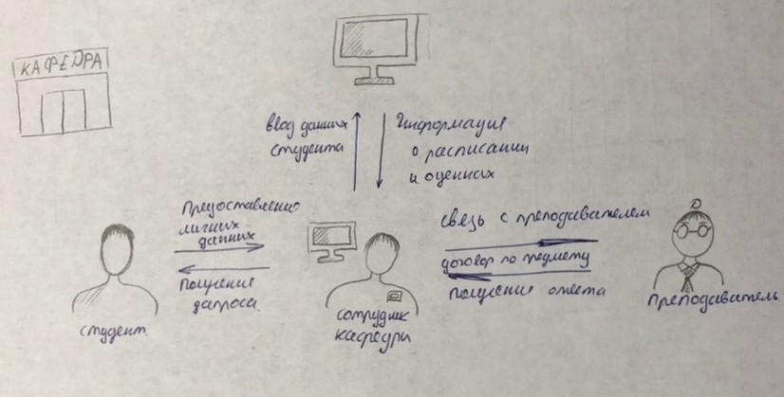

Студент, приходя на кафедру предоставляет данные о себе.

Сотрудник кафедры вводит в базу данных все личные данные, предоставленные студентом. Далее происходит формирование учебной группы студента, его расписания и преподавателей, которые будут вести предметы из данного расписания.

Из базы данных сотрудник может узнать всю необходимую информацию о преподавателе (его телефон, стаж работы и статьи написанные им) и о студенте (его наименьшею оценку, расписание и всю информацию по учебной группе).

Преподаватель может передавать свои личные данные сотруднику и получать расписание предметов и соответствующее время работы.

Так же студент и преподаватель могут получить данные об аудиториях.

Так же можно получить информацию об оборудовании, хранящемся в той или иной аудитории.

# **Ограничения предметной области**

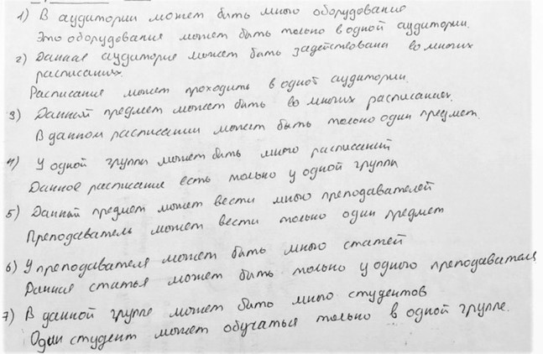

# **Спецификационный вариант функциональной модели предметной области**

1. АИС «Кафедра»
   1. Ввод данных
      1. Ввод данных об оборудовании
      2. Ввод данных об аудиториях
      3. Ввод данных о расписании
      4. Ввод данных о предметах
      5. Ввод данных о преподавателях
      6. Ввод данных о группах
      7. Ввод данных о студентах
   2. Редактирование данных
      1. Редактирование данных об оборудовании
      2. Редактирование данных об аудиториях
      3. Редактирование данных о расписании
      4. Редактирование данных о предметах
      5. Редактирование данных о преподавателях
      6. Редактирование данных группах
      7. Редактирование данных о студентах
   3. Запросы
      1. Запрос оборудования по цене
      2. Запрос на поиск студента
      3. Запрос на поиск группы
      4. Запрос на поиск преподавателя
   4. Отчёты
      1. Отчёт по оборудованию
      2. Отчёт о расписании студентов
      3. Отчет о расписании преподавателей
      4. Отчёт по аудиториям

# **Категории пользователей:**

**Сотрудник** – основной пользователь данной АИС. Имеет полный доступ к базе, может добавлять, просматривать и изменять записи.

**Студент** – имеет возможность просмотра расписания, а также может искать расписание по группам.

# **Инфологическая модель**

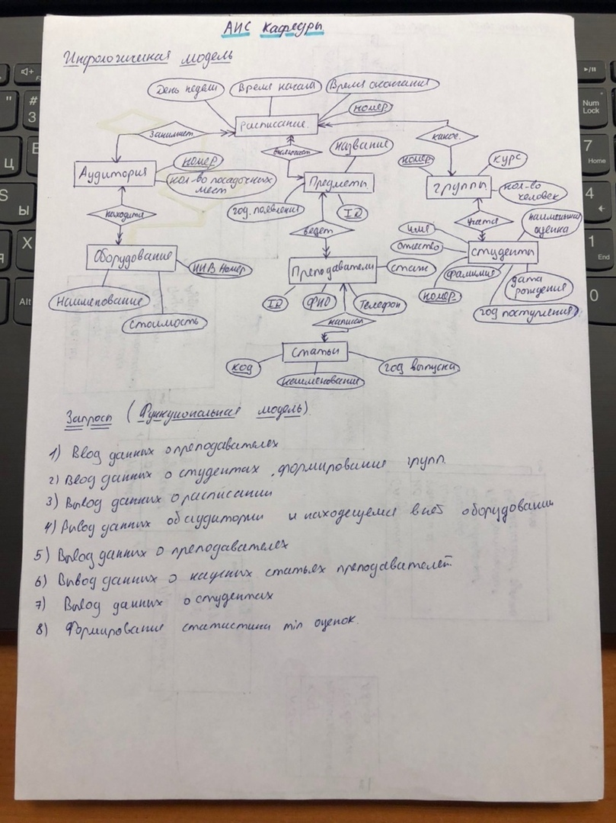

# **Спецификационный вариант инфологической модели**

1. Атрибуты
   1. Номер – счетчик
   2. ID – счетчик
   3. Код – счетчик
   4. Телефон – короткий текст
   5. Стоимость оборудования – денежный
   6. Наименование – короткий текст
   7. ИНВ номер – числовой
   8. Количество посадочных мест – числовой
   9. Время начала – Дата и время
   10. Время окончания – Дата и время
   11. День недели – короткий текст
   12. Название предмета – короткий текст
   13. Год появления предмета - числовой
   14. ФИО – короткий текст
   15. Стаж – Дата и время
   16. Код статьи – числовой
   17. Год выпуска статьи – дата и время
   18. Курс – числовой
   19. Количество человек в группе – числовой
   20. Имя, Фамилия, Отчество – короткий текст
   21. Дата рождения – Дата и время
   22. Год поступления – числовой
   23. Наименьшая оценка – числовой
2. Сущности
   1. Оборудование (ИНВ номер, наименование, цена)
   2. Аудитория (номер, количество посадочных мест)
   3. Расписание (Номер, День недели, время начала, время окончания)
   4. Предмет (ID, название, год появления)
   5. Статья (Код, наименование, год выпуска)
   6. Группа (Номер, курс, количество человек)
   7. Студент (Номер, фамилия, имя, отчество, дата рождения, год поступления, наименьшая оценка)
   8. Преподаватель (ID, ФИО, стаж, телефон)
3. Связи между сущностями
   1. Находится в. Тип М:1 от Оборудования к Аудитории
   2. Занимает. Тип М:1 от Расписания к Аудитории
   3. Включает. Тип М:1 от Расписания к Предмету
   4. Ведет. Тип М:1 от Преподавателя к Предмету
   5. Написал. Тип 1:М от Преподавателя к Статье
   6. Какое. Тип М:1 от Расписания к Группе
   7. Учатся. Тип М:1 от Студентов к Группе
4. Связи между атрибутами в сущностях

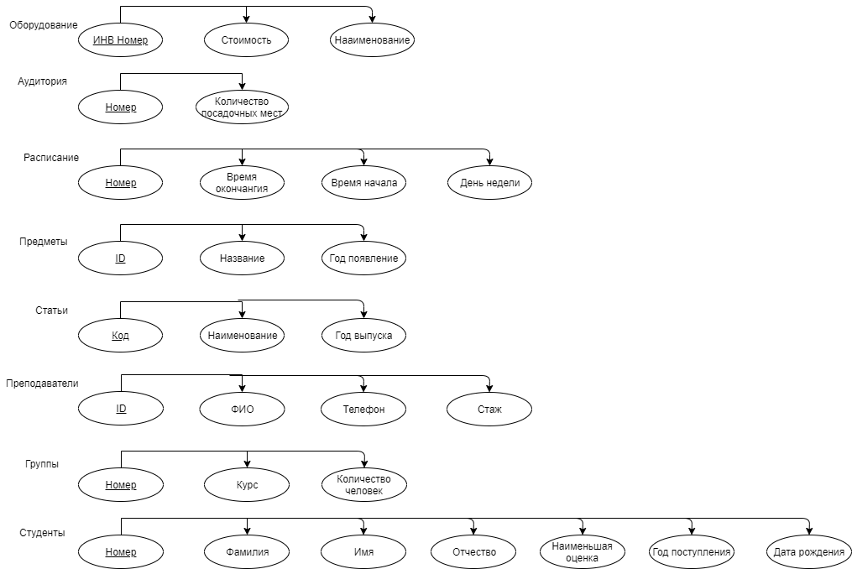

# **Датологическая схема Базы данных**

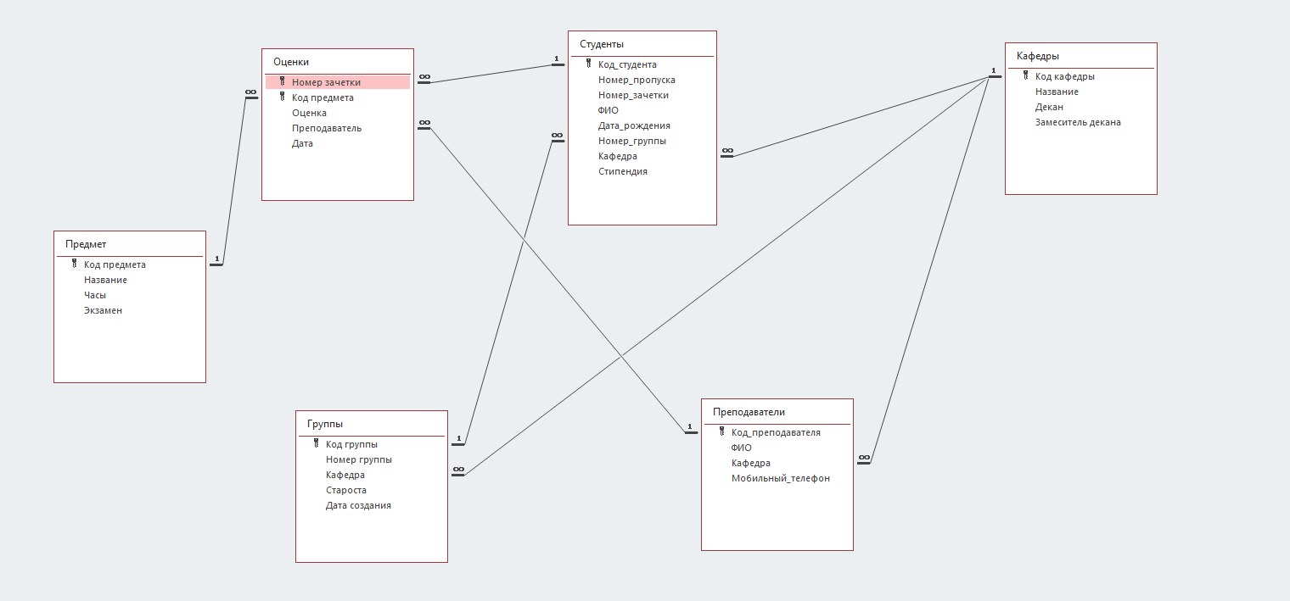

# **Таблицы и типы полей в таблицах**

Таблица *Студенты*;

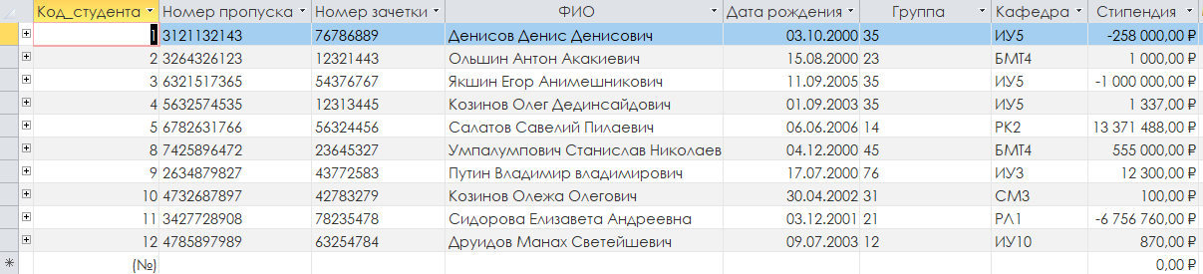 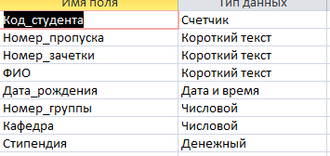

Таблица *Группы*; 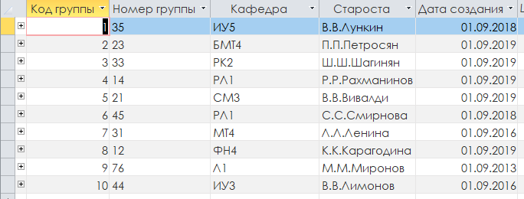 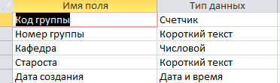

Таблица *Кафедры*; 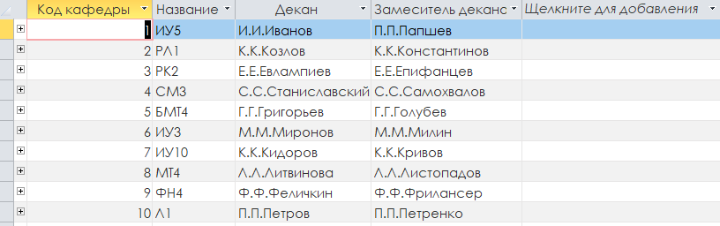 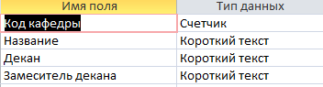

Таблица *Предметы*;

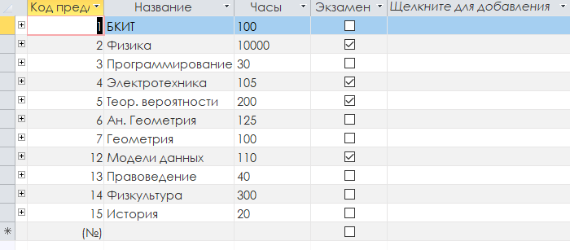

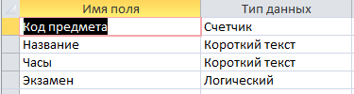

Таблица *Оценки*; 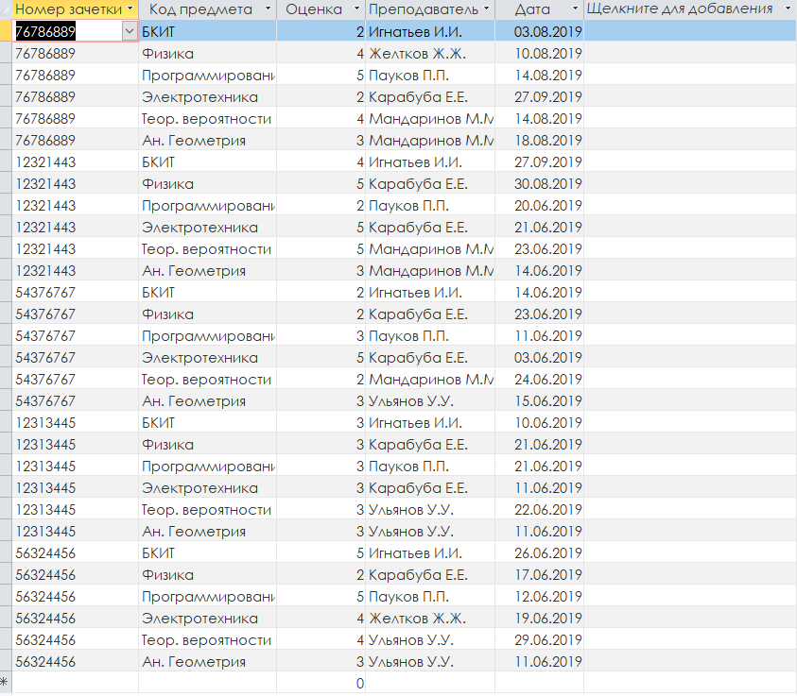 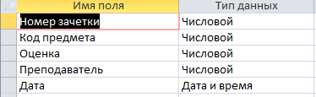

Таблица *Преподаватели*;

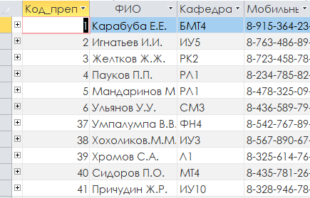 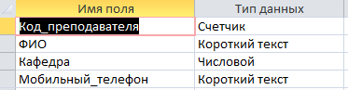

**Принтскрины всех форм, отчётов и запросов**

При открытии Базы данных пользователь попадает на форму входа

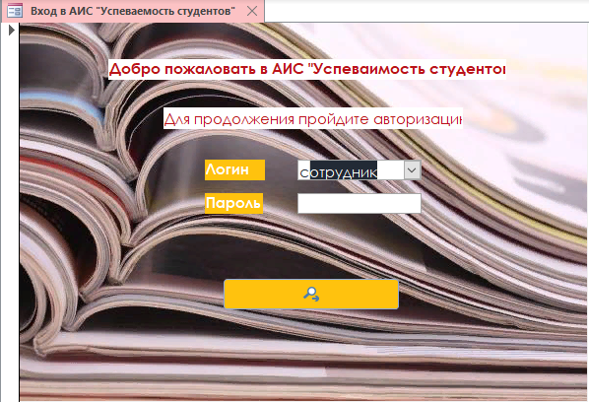 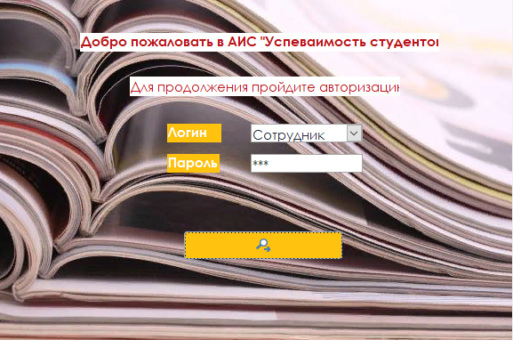

При успешном входе в профиль Сотрудника, пользователь попадает на экран с кнопочной формой, где находится вся информация об успеваемости студентов, их оценках, предметах, кафедрах, преподавателях и самих студентах.

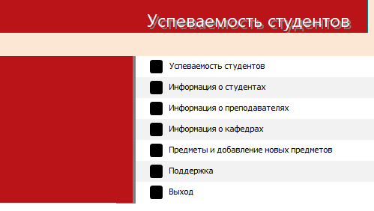

Если перейти во вкладку информация о студентах, то откроется следующая кнопочная форма

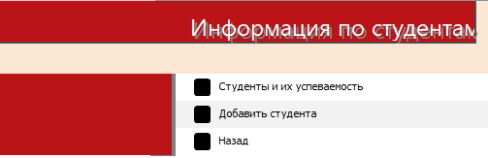

В первой вкладке находится форма с поиском студента, а также с переключателями для выбора наименьшей оценки 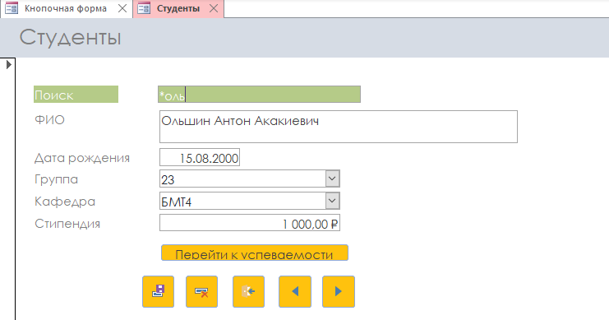

Нажимая на кнопку Перейти к успеваемости, мы попадаем на отчет с успеваемостью данного студента.

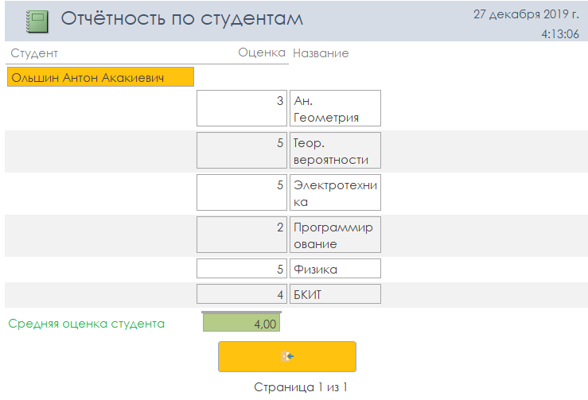

Во вкладке добавить студента находится форма для добавления с переключателями

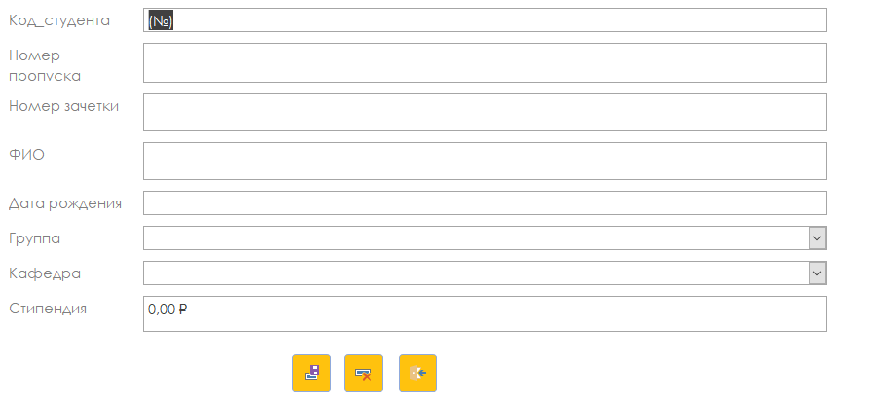

Во вкладке просмотр групп и их состава находится форма с примером подчинённой формы, в которой данные о студентах в данной группе

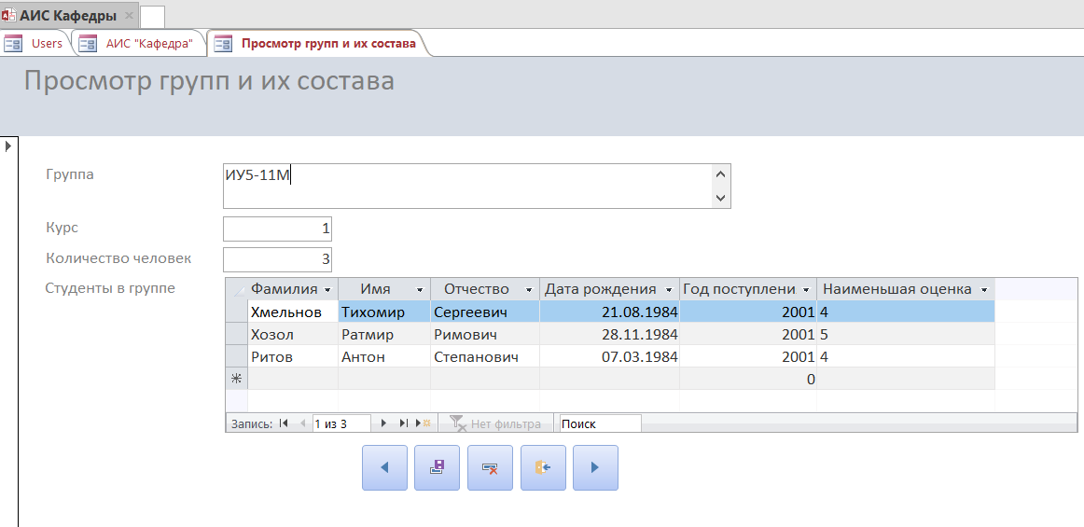

При нажатии на кнопку назад, мы попадаем обратно на главную кнопочную форму.

Если перейти во вкладку работа с преподавателями, то откроется следующая кнопочная форма

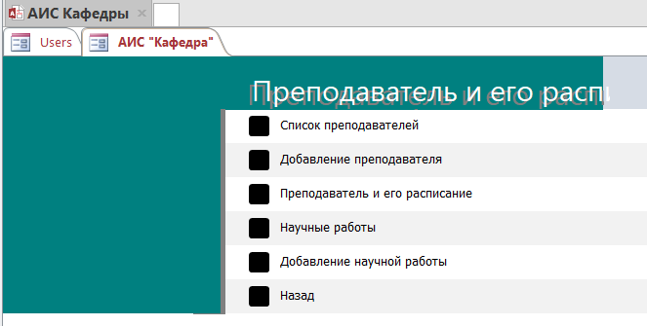

При переходе на вкладку список преподаватели и их предметы, откроется отчёт с соответствующей информацией

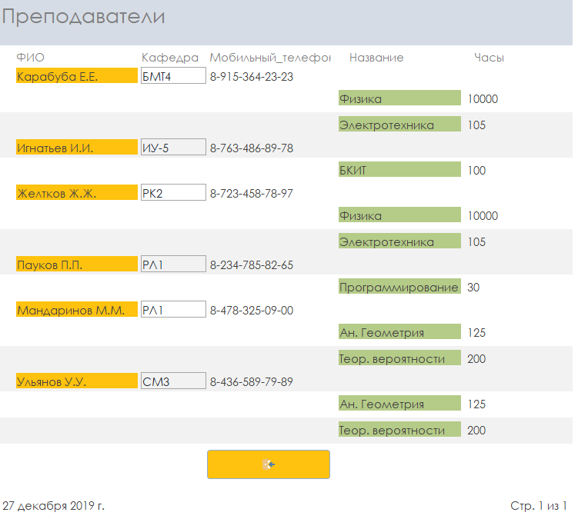

При переходе в добавление преподавателя, откроется соответствующая форма 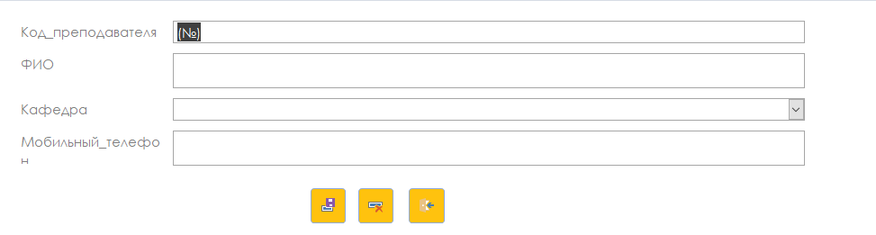

При переходе во вкладку поиск преподавателя, откроется форма, в которой можно найти требуемого преподавателя.

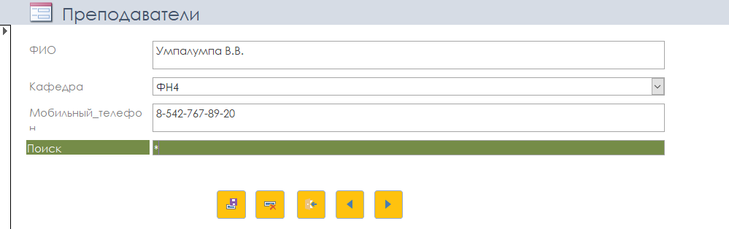

**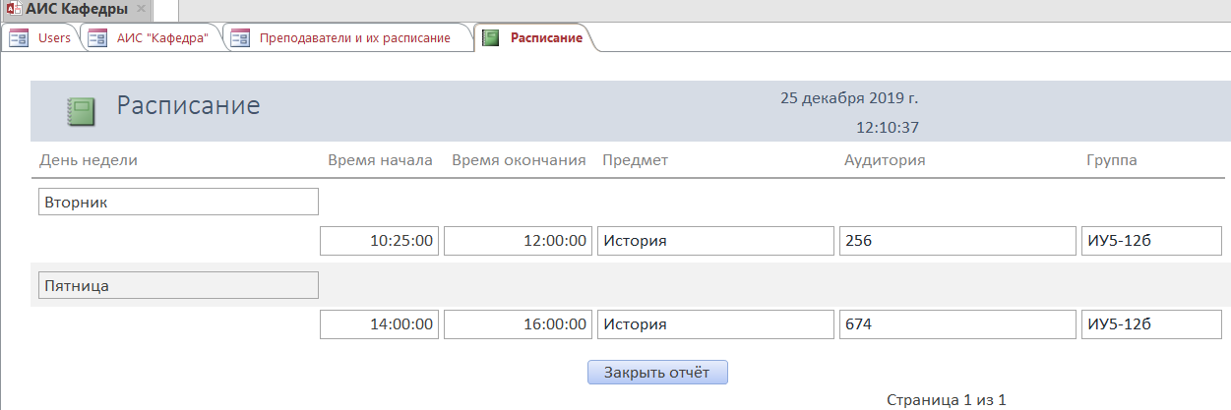**

**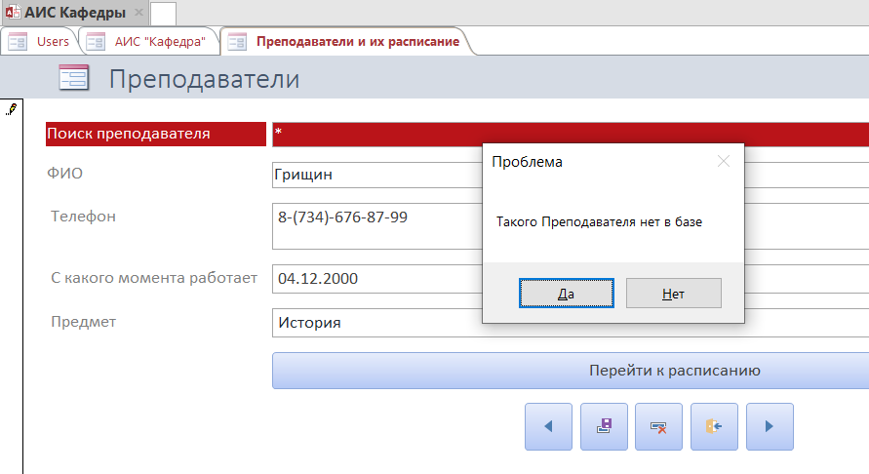** **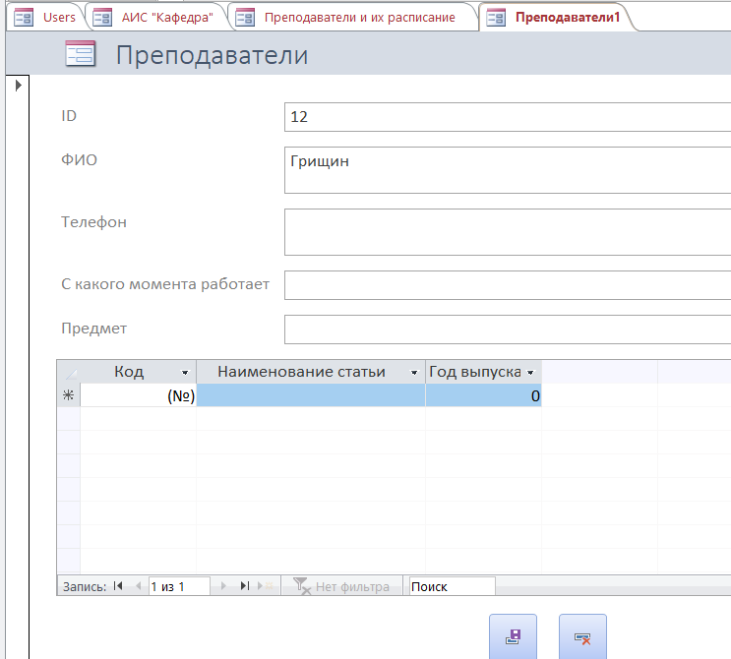**

При переходе ко вкладке научные работы, открывается соответствующая форма.

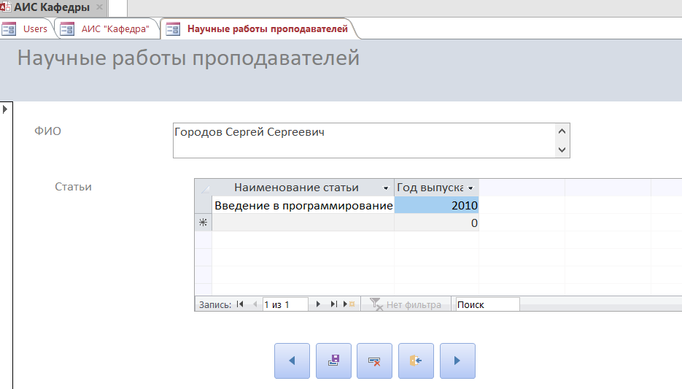

Во вкладке добавление научной работы, откроется соответствующая форма для добавления

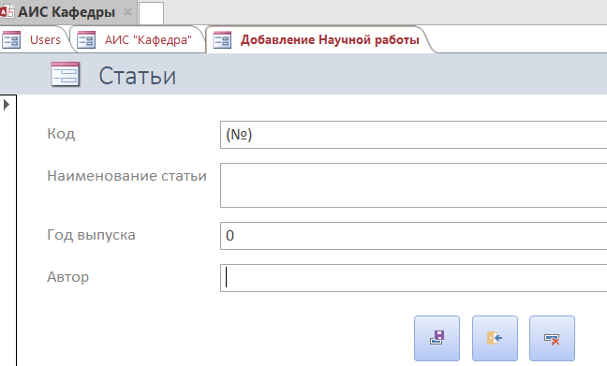

Возвращаемся в главную кнопочную форму.

При переходе во вкладку кафедры и их преподаватели, мы попадаем на форму со связанной формой, в которой находится информация о преподавателях и о их кафедрах соответственно.

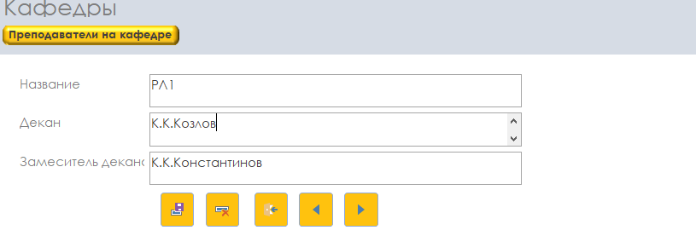

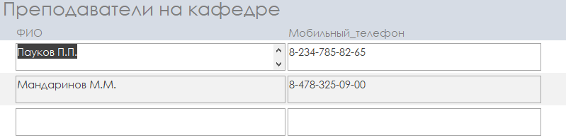

При переходе во вкладку с предметами и соответствующими преподавателями откроется следующая форма.

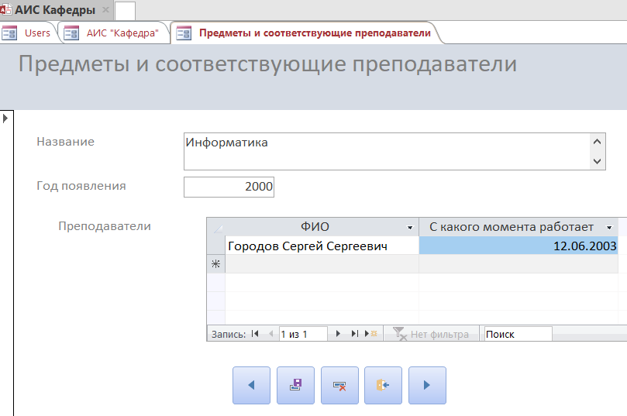

При переходе к оборудованию и его стоимости мы попадаем на отчёт с промежуточными итогами по стоимости оборудования в определённой аудитории и с гистограммой, для наглядности представления информации.

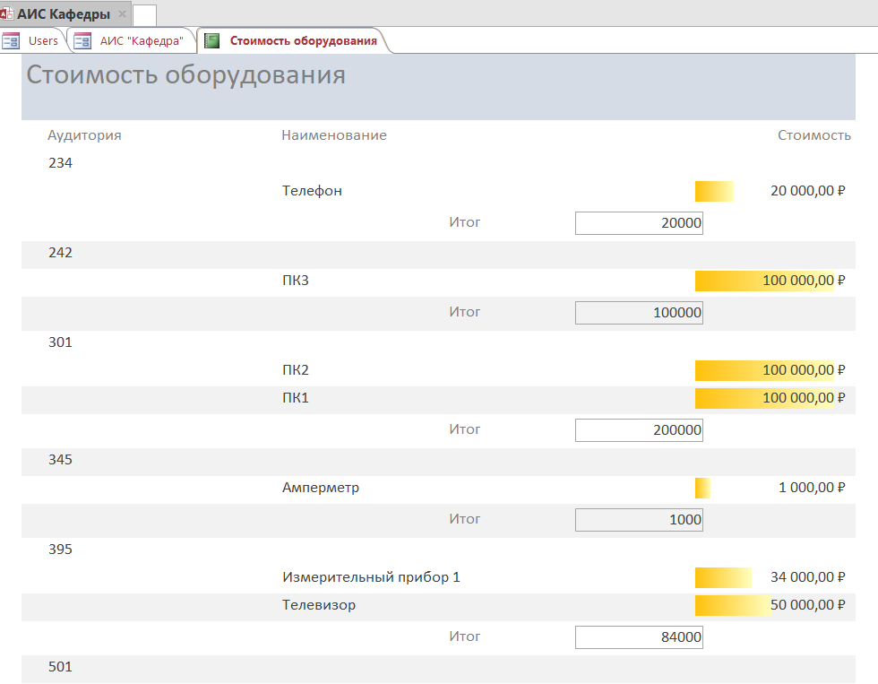

При переходе к аудиториям и количеству посадочных мест откроется отчёт с диаграммой для наглядности информации

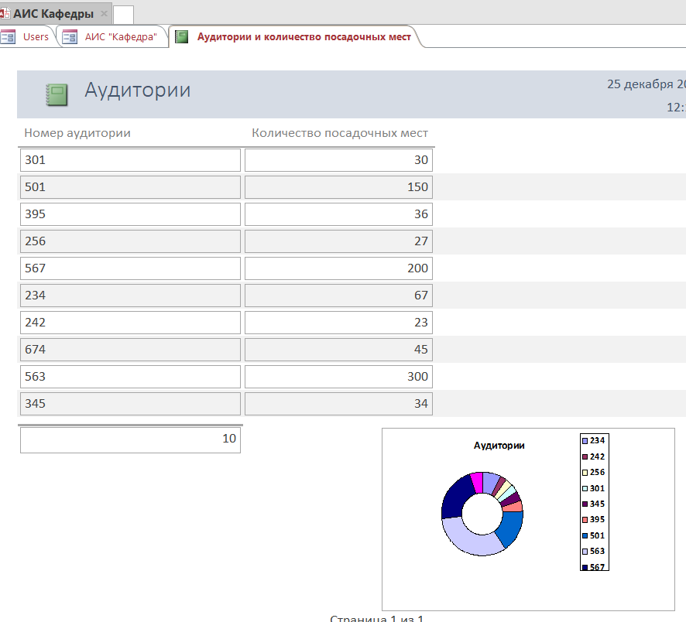

При открытии вкладки с поддержкой, пользователь видит модальное окно с информацией о создателе базы данных.



Так же пользователь может выйти из текущей базы данных

При изначальном входе в профиль Студента, открывается форма с расписанием предметов по группам с возмжностью поиска группы

